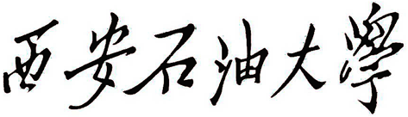

班级 学号 姓名 命题教师 教研室（系）主任审核(签字)

---------------------------------------------装-----------------------------------------订----------------------------------------线-------------------------------------------- 装 订 线 以 内 不 准 作 任 何 标 记
2006 /2007 学年第 二 学期考试题（卷）

课程名称 | 数据结构 |  |  |  |  | 考试性质 |  | 考试 |  | 试卷类型 |  | C
使用班级 | 计0501-03，软件0501-03，教育0501-02，通信0501-02，网络0501 |  |  |  |  | 考试方法 |  | 闭卷 |  | 人 数 |  | 330
题 号 | 一 | 二 | 三 | 四 | 五 | 六 | 七 | 八 | 九 | 十 | 总 成 绩
成 绩

一、判断题 （每小题2分，共20分）
判断下列各题是否正确，正确在括号内打“√”，错的打“×”
1．如果两个字符串含有相等的字符，则这两个字符串相等。( )
2．如果含有n个顶点的无向图形成一个环，则它可以有n棵生成树。( )
3．已知二叉树有50个叶子结点，则该二叉树的总结点数至少有100个。( )
4．数据在计算机存储器内表示时，物理地址与逻辑地址相同并且是连续的，称之为链式存储结构。( )
5．堆栈中元素的进出原则是后进先出 。( )
6．顺序表结构适宜于进行随机存取，而链表适宜于进行顺序存取。( )
7．把一棵树转换为二叉树后，这棵二叉树的形态有多种，但根结点都没有右孩子。( )
8．堆排序在最坏情况下的时间复杂度是O(n²)。( )
9． 对于前序遍历与中序遍历结果相同的二叉树为所有结点只有右子树的二叉树。( )
10．栈和队列都是限制存取点的线性结构。( )
二、填空题(每空1分，共20分)
1．完全二叉树的第7层有10个叶子结点，假定根结点的层次为第0层，则整个完全二叉树的结点数为 ,其第6层有 个结点。
2．具有n个结点的连通图至少有 条边，最多有 条边。
3． 表适宜于做查找等静态操作， 表适宜于做插入、删除等动态操作。
4．顺序循环队列的优点是 ，
。

5．若哈夫曼树中有k个叶子结点，则非叶子结点的个数有 个，度为1的结点个数有 个。
6.利用交换数据元素的位置进行排序的方法称作 排序，常用的交换排序方法有冒泡排序法和 排序法。
7．对于一个头指针为head的带头结点的单链表，判断该表为空表的条件是 ；在带头结点的单链表的首元结点前插入一个新结点，头指针的值 改变。
8.从无向图的邻接矩阵A= 0 1 0 可以看出，该图共有 个顶点，共有 条边。 1 0 1
0 1 0
9．有一个10阶对称矩阵A，采用压缩存储方式（以行序为主序），将A压缩到一维数组S中，则一维数组S的元素个数为 ，A[4][5]对应的S的存储位置是 。
10. 设进栈的序列为a，b，c，d，e，写出2种可能的出栈序列。
(1) ;(2) 。 (此题答案不惟一)
三、简答题 (每小题5分，共30分)
- 一棵非空的有向树中恰有一个顶点入度为0，其它顶点入度为1。但一个恰有一个顶点的入度为0，其它顶点入度为1的有向图一定是一棵有向树吗？请举例说明之。

班级 学号 姓名

---------------------------------------------装-----------------------------------------订----------------------------------------线-------------------------------------------- 装 订 线 以 内 不 准 作 任 何 标 记
- 线性表的数据元素通常采用哪两种存储结构存放？用C语言描述定义顺序表的结构体SeqList。

3.一棵有n个结点的满二叉树有多少个度为1的结点？有多少个分支结点？有多少个叶子结点？该满二叉树的深度为多少？（规定根结点的层次为第0层，即空树的深度为-1）

4．已知连通图G(V,E)的邻接矩阵如下图所示：
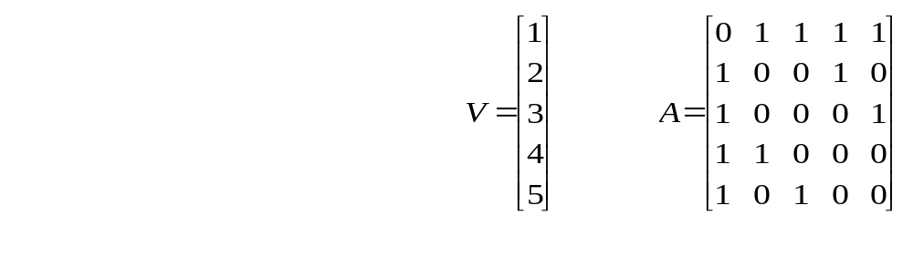
要求：
- 画出该连通图；
- 从结点5访问开始，以深度优先遍历之，写出遍历中的结点序列；
- 画出该图的一棵最小生成树。

课程名称: 数据结构 使用班级 计05、软件05、通讯05、网络05、教育05级

5．简述希尔排序算法的基本思想。

6．假定顺序循环队列的结构体定义为：
typedef struct
{
DataType queue[MaxQueueSize];
int rear; /*队尾指针*/
int front; /*队头指针*/
int count; /*计数器*/
}SeqCQueue;
SeqCQueue *Q; /* 顺序循环队列Q */

给出判断顺序循环队列队空和队满的判断条件(要求按C语言格式描述)？

班级 学号 姓名

---------------------------------------------装-----------------------------------------订----------------------------------------线-------------------------------------------- 装 订 线 以 内 不 准 作 任 何 标 记
四、算法思想理解（每题5分,共20分）
1.已知长度为10的数据元素序列为{5,2,6,1,4,10,3,7,9,8},要求：
  - 按各数据元素的顺序构造一棵二叉排序树；
  - 对该二叉排序树进行中序遍历，写出其遍历序列。

2．以关键字序列（179,208,93,306,55,859,984,9,271,33）为例，写出执行基数排序算法的各趟排序结束时，关键字序列的状态。

- 假设用于通信的电文由{a,b,c,d,e}中的字母构成，这5个字母在电文中出现的次数分别为1，2，4，5，6。 试为这8个字母设计哈夫曼编码（要求画出哈夫曼树）。

课程名称: 数据结构 使用班级 计05、软件05、通讯05、网络05、教育05级

4．根据程序说明填空，使其实现相应功能。
typedef struct
{
keytype key;
}elemtype;
int bin_search(elemtype s[], keytype k, int n)
/* 对升序序列s[0]-s[n-1]进行二分查找，待查值为k */
{ int low,high;
__ _
low = 0;
high = n - 1;
while(low <= )
{
mid = (low + high) / 2;
if(s[mid].key == k)
else if(s[mid].key < k) __ _
else ___
}
return -1;
}
五、编程题（共10分）
设有头结点的单链表L，要求实现的功能是：对表中任一值只保留一个结点，删除其余值相同的结点。要求：
- 描述实现此功能的算法基本思想；(4分)
- 使用C语言编写实现此功能的函数。（6分）

